260421-黎嘉雯-2026 Google Play开发者上架全攻略：10个提升审核通过率的关键技巧
2026 Google Play开发者上架全攻略：提升审核通过率的10个关键技巧
2026年，Google Play审核上架应用的门槛已经不再只是“功能是否可用”。很多应用被拒，并不是单一原因，而是权限合规、元数据一致性、功能完整度以及开发环境稳定性等多个因素叠加的结果。
这篇将从Google Play最新审核机制出发，拆解常见被拒原因，并总结10个可以显著提升通过率的实操技巧，帮助开发者更高效地完成上架流程并降低反复被拒的概率。


一、Google Play上架应用为什么被拒？
近年来，Google Play审核流程已经从单一人工审核，逐步转向自动审核与人工审核结合的双重机制：应用提交后会先经过系统扫描检查；不通过或触发风控，会进入人工审核，由审核人员实际测试应用功能和使用流程。因此，很多应用被拒并不是代码问题，而是在审核流程中被判定为“体验不完整”或“存在风险”：

1.新账号与首发应用审核更严格
- 新开发者账号会被重点审查，首次上架决定账号基础信任评分
- 审核周期更长、通过率更低

2.开发者环境异常
- 环境频繁变化可能触发风控机制
- 异常行为会直接影响审核结果

3.新账号可能被要求完成“12人 + 14天封闭测试”
- 部分应用需先完成封闭测试才能申请正式上架
- 未完成会导致“能上传但无法正式发布”的情况
如果应用在权限、内容一致性、功能完整性或提交环境上存在问题，就可能在任一环节被Google拦截。这也是为什么很多开发者反复修改仍不过审，本质上是没有理解Google Play的审核逻辑与机制。
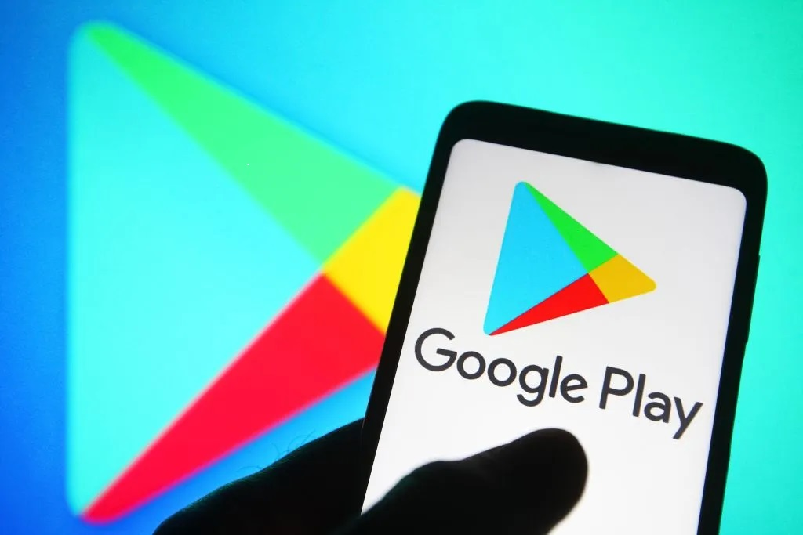

二、10个提升Google Play审核通过率的关键技巧
Google Play的审核时，很多应用被拒，往往不是某一个点出问题，而是在多个风险点叠加后被系统判定为“低质量或高风险应用”。下面这10个关键技巧，本质上是围绕Google当前审核逻辑拆解出的核心技巧点。

1. 合理申请应用权限
Google Play在自动审核阶段会优先扫描权限配置，如果出现“权限过度申请或与功能无关”的情况，会直接降低应用安全评分，甚至进入人工复审。
建议：
- 只申请与核心功能强相关的权限，避免高敏感权限
- 在隐私政策与应用内说明权限用途

2. 重视新账号的初始应用权重
新开发者第一款应用的质量，会直接影响Google对你账号的初始信任评分。
建议：
- 首个应用选择简单、合规类型，尽可能一次性通过审核
- 避开敏感词，标题/包名/描述保持一致，提高审核成功率

3. 稳定的开发与测试环境
Google会通过设备指纹、IP与登录行为判断开发者环境是否稳定，如果环境频繁变化，会被系统判定为异常行为，从而触发风控审核。
建议：
- 避免指纹环境混用：2023年后Google在新开发者申请正式App前，需要至少 12 名测试用户+连续 14 天持续参与封闭测试。部分开发者会使用指纹浏览器，来隔离不同测试用户账号的运行环境，防止设备重复或关联。
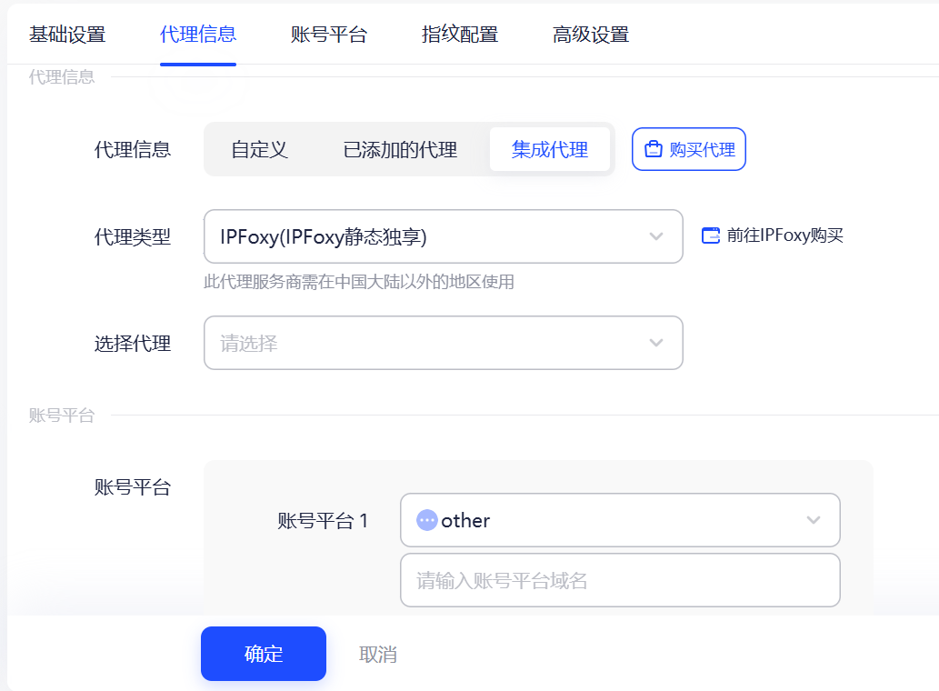
- 网络环境稳定、真实：无论是12人+14天测试机制，还是后期开发与测试环境过程中，稳定真实的网络环境都很重要。Google会记录IP变化与登录行为，如果网络频繁切换或出现异常，容易触发风控或降低账号信任度。在指纹浏览器中集成从IPFoxy获取的独享住宅IP ISP来源真实、独立，帮助模拟真实测试环境，并保持一致的登录环境，提升开发者账号整体稳定性与通过率。
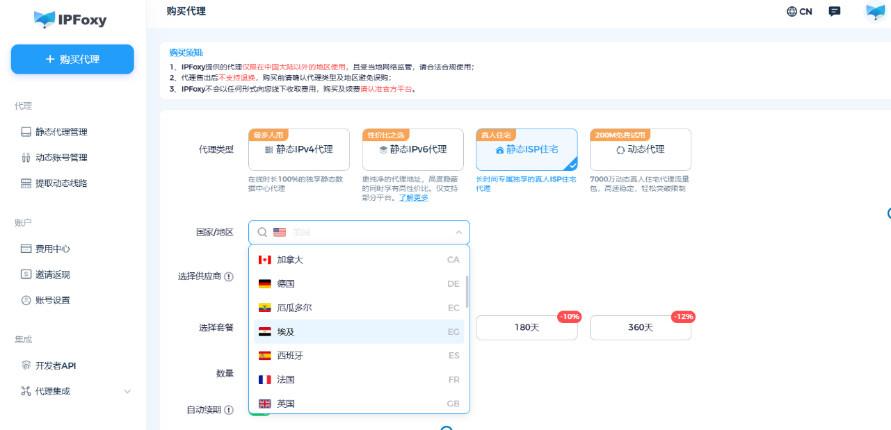

4. 首次提交完整版本
如果首次提交的是半成品或测试版本，很容易在人工审核阶段被直接拒绝。
建议：
- 首次提交必须是完整可用版本
- 提交前进行全流程测试，避免功能断点或崩溃

5. 应用功能与描述一致
Google会自动比对应用描述与实际功能是否匹配，如果存在夸大或不一致，会被判定为误导用户，从而降低审核通过率。
建议：
- 内容与功能逐条对应，不写计划功能
- 避免“AI”“智能”等夸大性营销词

6. 弱化变现意图
Google更倾向于通过审核“用户价值优先”的应用，如果变现行为过早或过重，会被系统判断为低质量或广告导向应用。
建议：
- 前期减少广告展示频率，避免强制跳转广告或强引导付费行为
- 通过审核后再逐步增加商业化策略

7. 应用“真实使用路径”必须完整
真人审核时，会模拟真实用户使用应用，如果无法完成核心流程闭环，就会被判定为不可用应用。
建议：
- 确保可以完整操作体验，避免关键按钮失效或页面跳转中断
- 如涉及登录，需提供测试账号或可访问路径

8. 不要低估“元数据一致性”
元数据是系统判断应用可信度的重要依据。如果信息不一致，会被认为存在误导风险。
建议：
- 保持标题、描述、截图表达同一核心功能
- 使用真实应用界面截图

9. 避免同质化赛道
如果应用属于高度模板化或重复赛道，很容易被Google归类为低价值产品。
建议：
- 避免直接复制现有应用结构或UI模板
- 打造细分场景或独特使用体验

10. 控制应用更新节奏与版本变更
新账号新应用在通过审核后仍会被持续监督，如果更新过于频繁或变化过大，可能触发二次风控甚至重新审核。
建议：
- 避免频繁更新，每次更新需有明确改动或优化说明
- 避免通过审核后短期内大幅改变应用结构或功能

三、Google Play上架成功后还需要做什么？
应用通过Google Play审核只是第一步，真正决定应用能不能“活下来并增长”，是在上架之后的运营阶段，因此后续动作同样关键。

1.ASO优化
应用成功上架只是第一步，而ASO直接决定你的自然曝光能力。如果不做优化，即使应用合规通过审核，也很容易陷入“无人下载”的状态。
建议：
- 持续优化标题与关键词布局，提高搜索匹配度
- 在描述中合理嵌入核心关键词，但避免堆砌

2.用户评价管理
用户评分与评论是影响下载转化率和排名的重要因素，Google会根据评分质量和评论活跃度来判断应用是否值得推荐。
建议：
- 及时回复差评，降低负面影响扩散
- 避免刷评行为，否则可能触发系统风控或降权

四、FAQ
1. Google Play审核一般需要多久？
通常在几小时到3天之间，但新账号或触发人工审核的应用可能延长到7天甚至更久。审核时间取决于应用风险等级、账号信任度以及提交内容是否完整。
2. 为什么我的应用明明没违规还是被拒？
很多情况不是“明显违规”，而是系统判定为低质量或风险应用，例如功能不完整、描述与实际不一致、权限解释不清等，这些都会触发拒审。
3. 新开发者账号更容易被拒是真的吗？
是的。新账号没有历史信用记录，Google会更严格评估首次提交的应用质量，用来建立账号信任评分，因此通过门槛更高。

五、总结
总体来看，Google Play的审核逻辑已经从“检查应用本身”，升级为“评估应用 + 评估开发者 + 评估环境”的三层体系。应用是否能通过审核，不仅取决于代码质量，更取决于是否符合平台的整体风控模型，包括账号信任度、提交环境稳定性以及产品一致性。

